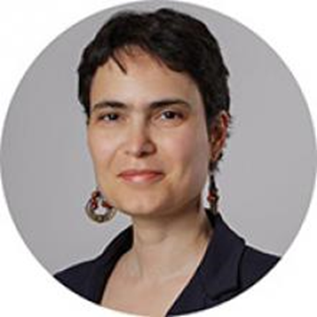

Jakobiné Dr. Görgőy Rita, PhD

Szociológus, egészségfejlesztő mentálhigiénikus, történész. Szociológiai és történelmi kutatásokban 1999 óta vesz részt, illetve folytat önálló – elsősorban kvalitatív – kutatásokat e két területen (pl. család és karrier dilemma magasan kvalifikált kisgyermekes édesanyák körében; vallásosság és karrier viszonya a kommunizmus alatti Magyarországon; önsegítő csoport szerepe a válásfeldolgozásban; demenciával élő hozzátartozót gondozók életminősége, a gondozói „szerep” megélése; megtéréstörténetek, stb.). Doktori disszertációját válásjelentések-válásmegélések-válásfeldolgozás témakörben írta életútinterjúkra alapozva. 2001 óta oktat nappali és levelező képzésben szociológiai, illetve mentálhigiénés tárgyakat a felsőoktatásban: az APVK--án, a PTE BTK-án, a PTE IGYK-án, a PTE ETK-án és 2003-2004-ben, illetve 2023-tól a PPKE BTK Szociológiai Intézetében. Az utóbbi években mentálhigiénés konzulensként is tevékenykedik. Publikációi számos neves szakmai folyóiratban megjelentek. 2002 és 2005 között a KSH Társadalomstatisztikai Főosztályának munkatársa, 2017 és 2019 között a pécsi Zsolnay Örökségkezelő Nonprofit Kft. Kultúrával a családokért projektjének pályázatírója és szakmai vezetője, 2022-2024 között a Kopp Mária Intézet kutatója volt. Férjezett, három gyermek édesanyja.

A mentálhigiénés beszélgetés lehetőséget nyújt a segítő szakemberrel való együttgondolkodásra. Hatására a kliens árnyaltabban látja önmagát, környezetét, "átkeretezi" a számára nehézséget jelentő, sokszor elviselhetetlennek tűnő (élet)helyzetet és egyéni erőforrásaira építve megtalálja a saját megoldását a problémára. A mentálhigiénikus szakember azzal,hogy empatikusan, feltétel nélküli elfogadással és hitelesen fordul klienseihez, nagy mértékben oldja az adott egyéni illetve családi, egyetemi, munkahelyi krízishelyzet feszültségét. A segítségkérő a beszélgetés során, mintegy hangosan gondolkozva feltérképezi megküzdési stratégiáit, a helyzet kezeléséhez, illetve javításához rendelkezésre álló erőforrásait, készségeit, képességeit és megfogalmazza a „kiutat”. Így az eddig akár elviselhetetlen szorongást okozó, megoldhatatlannak tűnő helyzet terhe általában jelentősen csökken, javítva így a kliensek testi-lelki-szellemi egészségét, életminőségét. Néhány példa, melyekkel kapcsolatban a mentálhigiénés konzultáció támogathatja a hallgatókat: önbizalom-problémák; önismereti fejlődés; teljesítményszorongás; vizsgastressz; asszertivitás; párkapcsolati problémák; beilleszkedés; motiváció; önállósodás, stresszkezelés-relaxáció; stb.